СОДЕРЖАНИЕ

ВВЕДЕНИЕ 4
1 Лабораторная работа №1 «Построение функциональной модели с использованием CASE-средств» 4
1.1 Цель лабораторной работы 4
1.2 Задание на лабораторную работу 4
1.3 Порядок выполнения работы 5
1.4 Контрольные вопросы 5
1.5 Содержание отчёта 5
1.6 Методические указания к лабораторной работе №1 5
2 Лабораторная работа №2 «Проектирование базы данных с использованием CASE-средств» 6
2.1 Цель лабораторной работы 6
2.2 Задание на лабораторную работу 7
2.3 Порядок выполнения работы 7
2.4 Контрольные вопросы 7
2.5 Содержание отчёта 7
2.6 Методические указания к лабораторной работе №2 7
3 Рекомендуемые источники 13
Приложение А (справочное) Контекстная диаграмма 14
Приложение Б (справочное) Диаграмма декомпозиции 15

ВВЕДЕНИЕ

Лабораторная работа №1 посвящена построению функциональной модели по стандарту IDEF0.
Стандарт IDEF0 описывает методику построения функциональной модели предметной области. Основная идея данной методологии заключается в представлении моделируемого предприятия, организации или процесса в виде совокупности взаимосвязанных работ (функций). Работы образуют иерархическую структуру, корнем которой является основная функция моделируемого процесса.
В соответствии с данным стандартом различают следующие виды моделей:
- модель AS-IS, которая описывает состояние моделируемой предметной области на момент создания модели;
- модель TO-BE, описывающая возможное будущее состояние предметной области, в которое она перейдёт в результате оптимизации существующей системы и внедрения новых технологий.
Для построения модели можно использовать инструментальные средства, поддерживающие данный стандарт, например, Ramus Educational.
Лабораторная работа №2 посвящена проектированию базы данных с использованием CASE-средств по стандарту IDEF1X. Стандарт позволяет проектировать БД, создавая два типа моделей: модель данных логического уровня и модель данных физического уровня.
Лабораторная работа выполняется в среде CA Erwin Data Modeler Community Edition.

1 Лабораторная работа №1 «Построение функциональной модели с использованием CASE-средств»

1.1 Цель лабораторной работы

1. Освоить методологию функционального моделирования по стандарту ГОСТ Р 50.1.028 – 2001 (IDEF0).
2. Овладеть навыками работы в Ramus Educational.

1.2 Задание на лабораторную работу

Задание на лабораторную работу включает описание некоторой предметной области, для которой необходимо построить функциональную модель с целью проектирования компонентов информационной системы (ИС). По результатам функционального моделирования необходимо разработать структурную модель ИС.
Пример варианта задания приведён ниже.
На складе торговой фирмы ведётся учёт движения товаров, при этом:
- фиксируется поступление на склад товаров от поставщиков;
- оформляется возврат от покупателей товаров;
- оформляется оплата поступивших на склад товаров;
- осуществляется списание товаров;
- фиксируется перемещение товаров от одного материально ответственного лица к другому.
Формирование документов, их печать и формирование соответствующих бухгалтерских проводок осуществляется с использованием программных средств.
Поступление товара сопровождается документом «Приходная накладная».
При выдаче товаров со склада оформляется документ «Расходная накладная».
При возврате товара от покупателя производится поиск документа, на основании которого был произведён отпуск товаров соответствующему продавцу, после чего формируется производный документ «Приходная накладная».
При поступлении товаров от поставщика формирование приходной накладной и соответствующие проводки осуществляются на основании счёта-фактуры. Для оплаты поступивших товаров на основании счёта-фактуры оформляются платёжные поручения, выписки банку. При выписке платёжных поручений учитываются сведения об остатке кредита по конкретному поставщику. Состояние взаиморасчётов с поставщиком отражается в карточке клиента.
Списание товаров осуществляется на основании акта.
При перемещении товаров формируется накладная на внутреннее перемещение товаров.
В процессе выполнения задания по моделированию объекта допускается дополнять описание новыми функциями и действующими лицами.

1.3 Порядок выполнения работы

1. Изучить возможности пакета программ Ramus Educational по построению функциональной модели по стандарту IDEF0.
2. Построить модель AS-IS:
- задать название, описание, точку зрения и другие свойства модели;
- построить контекстную диаграмму;
- выполнить декомпозицию контекстной диаграммы;
- задать свойства работам и связям;
3. Построить модель TO-BE.
4. Сформировать структуру системы по итогам функционального моделирования.

1.4 Контрольные вопросы

1. Для чего предназначены модели AS-IS и TO-BE?
2. Что такое контекстная диаграмма?
3. Для чего предназначены граничные стрелки и как они используются?
4. Как задаются свойства работам и стрелкам?
5. Типы внутренних стрелок?
6. Что такое диаграмма декомпозиции и как она строится?

1.5 Содержание отчёта

1. Краткое описание моделируемой предметной области.
2. Описание последовательности построения модели с обоснованием принятых решений.
3. Структура проектируемой системы.

1.6 Методические указания к лабораторной работе №1

- В меню Файл выбрать пункт Новый проект.
- Следовать указаниям мастера. Пункт Классификаторы можно пропустить.
- Развернуть бланк диаграммы на весь экран
- Перейти в Режим добавления функциональных блоков.
- 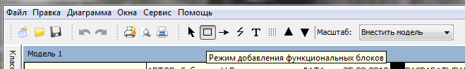
- Щёлкнуть левой кнопкой мыши на свободном месте диаграммы - появиться функциональный блок.
- Для ввода названия блока выделить его (щёлкнуть левой кнопкой мыши) и нажать правую кнопку мыши. В появившемся меню выбрать пункт Редактировать активный элемент.
- В окне Свойства функционального блока ввести название функции (текст начинается с глагола).
- Для добавления граничных стрелок перейти в Режим работы со стрелками. 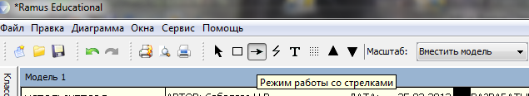
- Для рисования стрелки Вход подвести курсор к левой границе рамки бланка до появления чёрной полосы; щёлкнуть левой кнопкой мыши; перевести курсор к левой границе блока до появления чёрной стрелки; щёлкнуть левой кнопкой мыши; должна появиться стрелка.
- Для ввода названия щёлкнуть на стрелке (стрелка должна быть выделена более ярким цветом) правой кнопкой мыши; в появившемся списке выбираем пункт Редактировать активный элемент и в открывшемся окне вводим название стрелки.
- Стрелки управления и механизмы размещаются аналогично, но со своей стороны бланка и блока.
- Для размещения стрелки Выход необходимо сначала щёлкнуть левой кнопкой мыши на чёрной стрелке с правой стороны блока, а потом подвести к границе бланка и щёлкнуть там левой кнопкой мыши.
- Для построения диаграммы декомпозиции выбрать кнопку Перейти к дочерним диаграммам.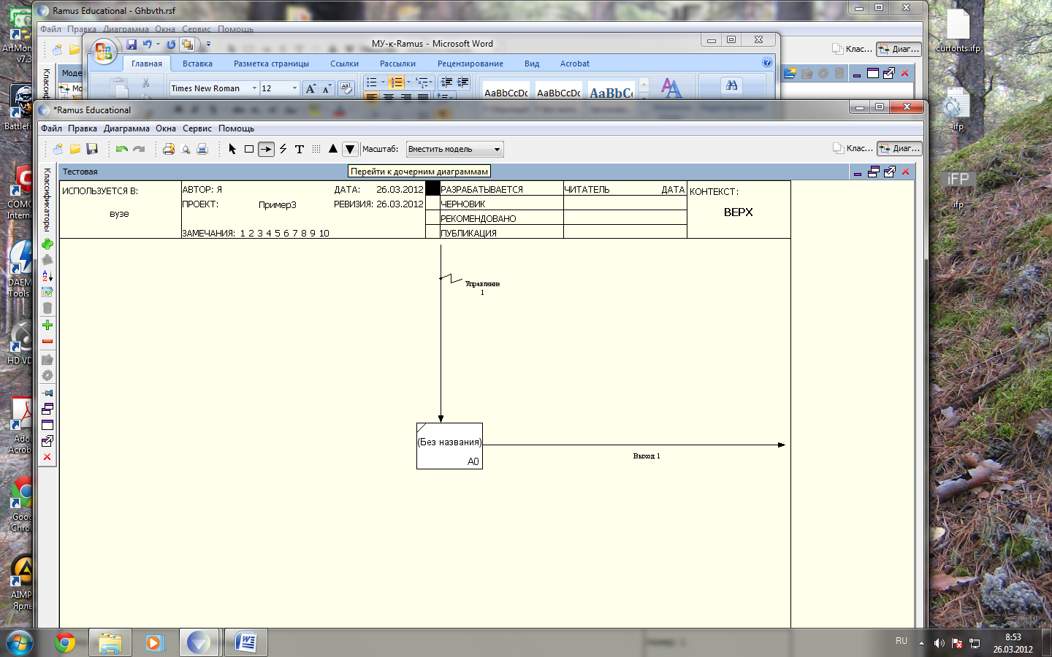
- Выбрать пункт Простой.
- Для подключения граничных стрелок к блокам перейти в режим Курсор, нажав соответствующую кнопку:
- Выделить с помощью мышки подключаемую стрелку (на рисунке стрелка Выход), щёлкнуть левой кнопкой мыши: 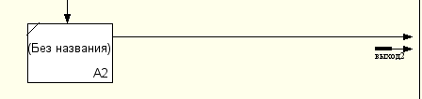
- Перевести курсор мыши к нужной стороне блока, щёлкнуть левой кнопкой мыши.
- Для разветвления стрелок перейти в Режим работы со стрелками; щёлкнуть левой кнопкой мыши в нужной точке стрелки, а затем на требуемой стороне блока.
- Для слияния стрелок всё аналогично разветвлению, но в обратном порядке.
- Для перехода на следующий уровень декомпозиции выделить декомпозируемый блок и нажать кнопку Перейти к дочерним диаграммам.
Видео: http://www.youtube.com/watch?v=EESnTCtaNgU
Пример контекстной диаграммы приведён в приложении А. Пример диаграммы декомпозиции – в приложении Б.

2 Лабораторная работа №2 «Проектирование базы данных с использованием CASE-средств»

2.1 Цель лабораторной работы

1. Освоить методологию проектирования базы данных (БД) по стандарту IDEF1X.
2. Овладеть навыками работы в CA Erwin Data Modeler Community Edition.

2.2 Задание на лабораторную работу

Задание на лабораторную работу включает описание предметной области, для которой необходимо создать логическую и физическую модель данных.
Пример варианта задания приведён ниже.
В БД должна храниться следующая информация:
сведения о студенте (Код студента, Фамилия, Имя, Отчество, Дата рождения и т.д.);
сведения об изучаемых дисциплинах (Код дисциплины, Название дисциплины и т.д.);
сведения о специальностях (Шифр специальности, Наименование специальности);
сведения о видах работы (Код вида, Название вида, Тип оценки), например, Контрольная работа, Экзамен и т.п.;
сведения об успеваемости по видам работ.
Допускается добавление и уточнение атрибутов.

2.3 Порядок выполнения работы

1. Изучить возможности пакета программ Erwin Data Modeler по построению моделей данных по стандарту IDEF1X.
2. Построить логическую модель данных:
- распределить атрибуты, перечисленные в задании, по сущностям и связям;
- добавить на диаграмму все выявленные сущности, связи и их атрибуты;
- задать первичные ключи сущностей.
3. Построить физическую модель данных.
4. Получить описание схемы данных для выбранной СУБД.

2.4 Контрольные вопросы

1. Для чего предназначен пакет программ Erwin Data Modeler?
2. Что такое первичный ключ сущности?
3. Чем зависимая сущность отличается от независимой?
4. Что обозначает «ромбик» на конце идентифицирующей связи?
5. Как ввести атрибуты связи «многие ко многим»?
6. Как отобразить n-арную связь?

2.5 Содержание отчёта

1. Задание на лабораторную работу.
2. Описание последовательности построения логической модели данных с обоснованием принятых решений.
3. Описание построения физической модели данных.
4. Описание схемы данных на языке SQL.

2.6 Методические указания к лабораторной работе №2

1. В меню File New окно New Model выбрать тип Logical/Physical, выбрать СУБД, например, например, SQL Server. Закрыть окно.
2. В открывшемся окне редактора модели на панели инструментов выбрать Entity
(Сущность): 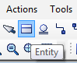. Курсор изменит свой вид.
3. Добавить новую сущность в окне модели щелчком мыши и задать её имя 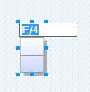 или вызвать контекстное меню для описания сущности: 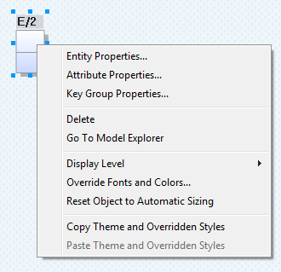.
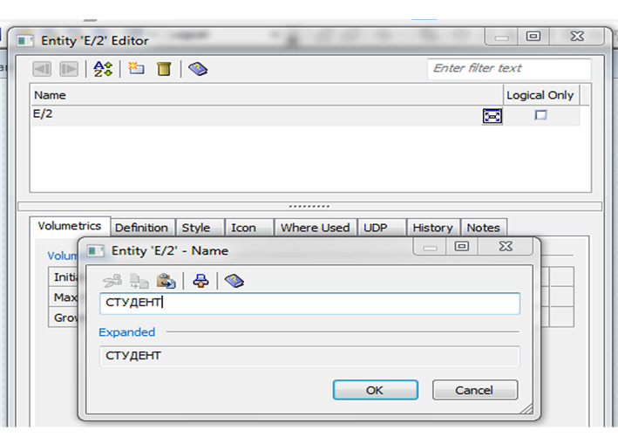
4. Если необходимо, то задать свойства сущности (Entity Properties):
Вызов редактора имени сущности

5. В окне Model Explorer выбрать пункт Attributes 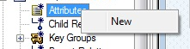
и в контекстном меню задать новый атрибут (например, первичный ключ Код студента):
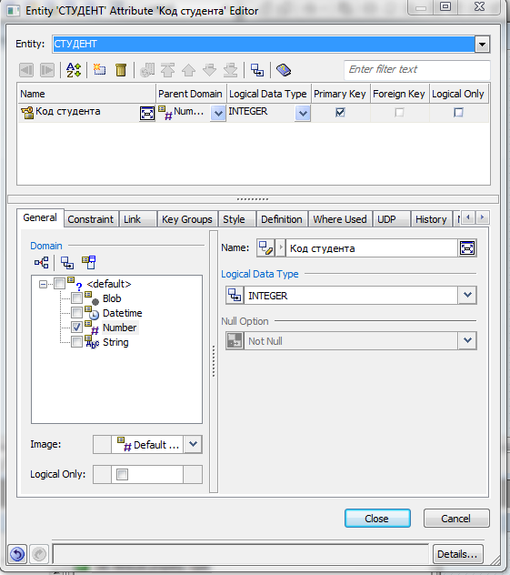

6. Задать остальные атрибуты:
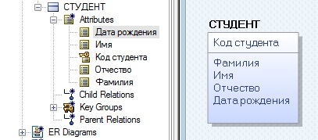

7. Описать все остальные сущности:
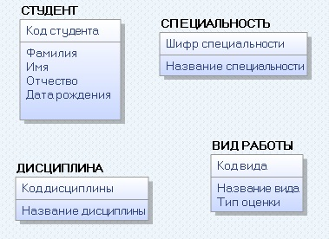
8. Создать связи, используя соответствующие кнопки на панели инструментов:
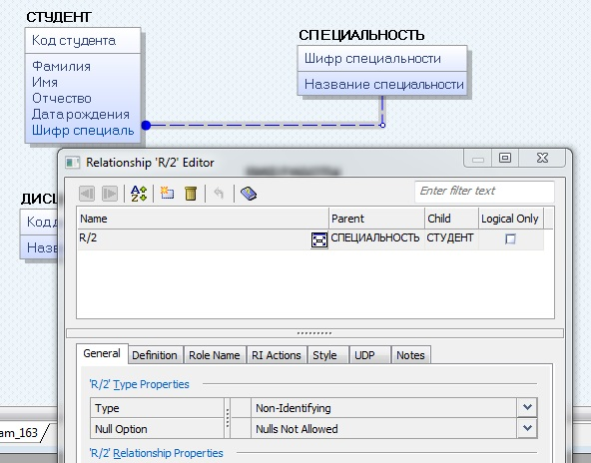
В примере выбрана неидентифицирующая связь, значение Null для внешнего ключа запрещено. В результате у сущности СТУДЕНТ появился атрибут внешнего ключа Шифр специальности.
9. Преобразовать связь многие ко многим путём автоматического создания сущности для связи:
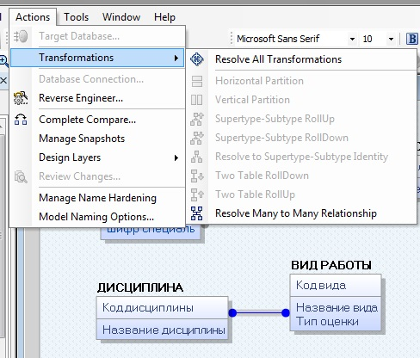
Результат преобразования:
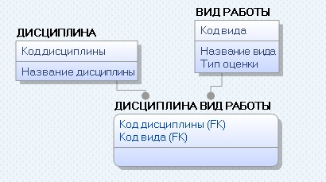
10. Для создания связи между тремя и более сущностями необходимо создать сущность, моделирующую связь. Например, связь между сущностями СТУДЕНТ, ДИСЦИПЛИНА, ВИД РАБОТЫ может быть представлена сущностью УСПЕВАЕМОСТЬ (без атрибутов), которую необходимо связать с сущностями СТУДЕНТ, ДИСЦИПЛИНА, ВИД РАБОТЫ идентифицирующими связями. В результате будет автоматически сформирован первичный ключ. Далее необходимо в ключ добавить ещё один атрибут Дата и добавить неключевой атрибут – Оценка. Результат:
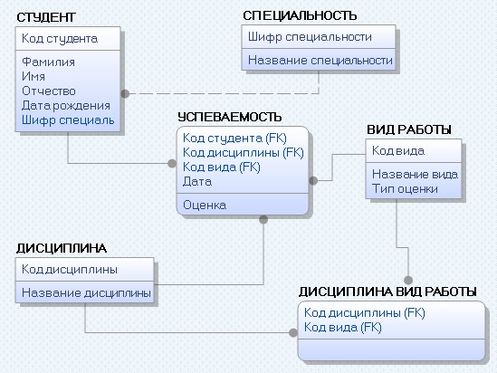

11. Для перехода к физической модели выполнить следующие действия:
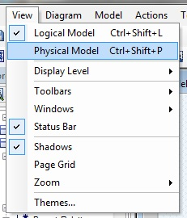
12. На физическом уровне можно уточнить типы данных и добавить ограничения на данные.
13. На основании физической модели можно сгенерировать схему данных под выбранную СУБД.
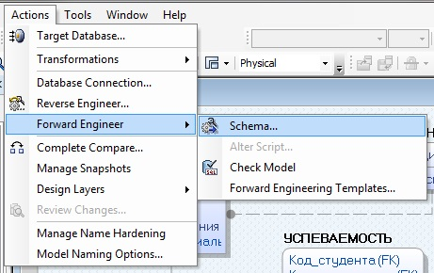

Фрагмент SQL-скрипта:
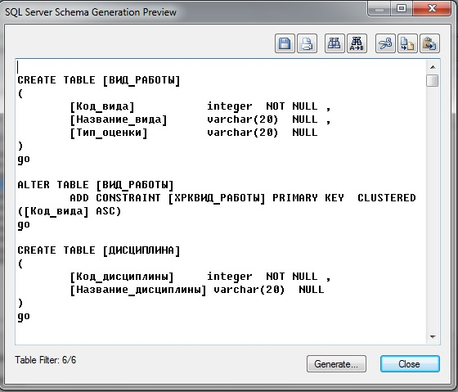

Видео по работе в программе можно посмотреть здесь.

3 Рекомендуемые источники

1. Горбаченко В.И., Убиенных Г.Ф., Бобрышева Г.В. Создание функциональной модели информационной системы с помощью CASE-средства CA ERwin Process Modeler 7.3: - Пенза: ПГУ, 2010. – 66 с. http://window.edu.ru/resource/658/72658.
2. Сапожкова Т.Е. Интернет-курс по дисциплине «Проектирование информационных систем». Москва 2010.
http://e-biblio.ru/book/bib/01_informatika/proekt_info_system/sg.html
3. Вендров А. М. Проектирование программного обеспечения экономических информационных систем: Учебник. – 2-е изд., перераб. И доп. – М.: Финансы и Статистика, 2006 – 544 с.,

Приложение А
(справочное)
Контекстная диаграмма
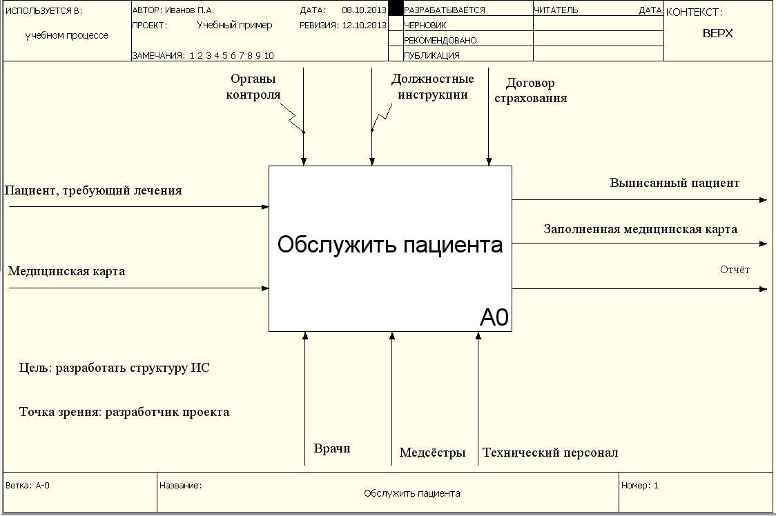

Приложение Б
(справочное)
Диаграмма декомпозиции

